Конструирование и моделирование
Каждый человек, а особенно женщина, хочет всегда красиво одеваться и выглядеть привлекательно.
Модные юбки, брючные костюмы, летние платья, красивые блузки – все это можно купить и в магазине или на рынке. Но бывает так, что модель нравится, но не нравится цвет, или размер не тот, который нужен, или юбка немного длиннее, чем хотелось бы. А так хочется, чтобы вещь сидела на фигуре красиво, и цвет был именно тот, который бы хотелось.
Как же быть в этом случае? Как научиться шить самостоятельно?
Лучше всего научиться шить с нуля. Сначала нужно познать азы шитья – это машинные швы, ручные стежки, способы обработки изделия, а также ознакомиться сразновидностями тканей и особенностями работы с ними.
После того, как азы шитья были познаны, можно постепенно переходить к освоению технологии и пошива, например, юбки. Качество готового изделия зависит от того, как правильно были сняты все мерки и сделана выкройка юбки. Поэтому, нужно быть особенно внимательным при снятии мерок, чтобы потом сделать правильные расчеты и выкройку.
Конечно, научиться шить с нуля, да еще и самостоятельно, это трудоемкий и нелегкий труд. Но потом, этот труд будет оправдан.
Никакая кофточка или блузка итальянской фирмы не сравнится с той, которая будет сшита своими руками. Подобранный цвет и фасон, правильно снятые размеры сделают вещь красивой, которая превосходно будет сидеть на Вашей фигуре. И не нужно будет ходить по магазинам, и тратить время на поиски нужной вещи или обращаться в ателье, куда потом нужно будет несколько раз бегать, чтобы примерить вещь и все равно, она будет сшита не так, как Вам этого хотелось бы.
Научившись шить самостоятельно, можно подобрать и сшить для себя такой наряд, который не только поможет скрыть недостатки фигуры, но и хорошо подчеркнуть ее достоинства.
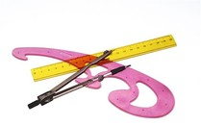
Конструирование одежды — разработка конструкции (построения, взаимного расположения и конфигурации частей) модели одежды. Состоит из следующих этапов: выбор методики, разработка чертежей изделия для эскизного проекта, расчет, построение чертежа (с использованием индивидуальных или стандартных мерок), изготовление лекал, составление рабочей документации.
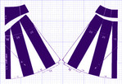
Моделирование – это процесс изменения чертежа выкройки в соответствии с выбранной моделью.
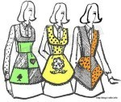
Фартук (от нем. Vortuch через польск. fartuch) (или передник, запон, иногда подол) — предмет домашней и спецодежды, предназначенный защищать от попадания грязи на основную одежду. Обычно завязывается на поясе, иногда дополнительно закрепляется на шее тесьмой. Это широко распространенная и почти не изменяющаяся часть одежды с древних времен до наших дней.
Несмотря на простоту кроя этого изделия, существует бесчисленное множество моделей фартуков. И, уверяю вас, еще большее количество можно смоделировать. Здесь все зависит от конкретного назначения этого фартука, от имеющейся у вас в наличии ткани, от дополнительных материалов на отделку (тесьма, кружево, ленты и пр.) от вашего умения, наличия свободного времени, а главное, от вашего желания. Фартук можно пошить из оставшихся обрезков разноцветных тканей, можно вышить на нем различными техниками какой-нибудь узор или ограничиться вензелем с Вашими инициалами. Даже на кухне можно чувствовать себя, если не королевой, то, по меньшей мере, знатным шеф-поваром.
Как построить чертеж фартука, можно изучить в следующих разделах:
- Конструирование фартука
- Моделирование фартука
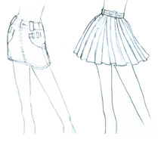
Юбка, сшитая своими руками, вдвойне радует ее обладательницу. Во-первых, своей красотой и индивидуальностью. Во-вторых, гордостью за прекрасно выполненную без чьей-то помощи работу. А грамотно построенный чертеж юбки всегда является гарантией отличного результата.
Существует базовый чертеж выкройки юбки, на основе которого конструируются различные варианты моделей.
Подробное описание, как сделать чертеж юбки, можно изучить в следующих разделах:
- Конструирование юбки большой клеш
- Моделирование юбки большой клеш
- Конструирование клиньевой юбки
- Моделирование клиньевой юбки
- Конструирование прямой юбки
- Моделирование прямой юбки
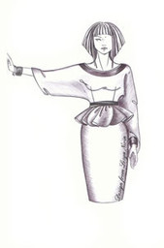
Конструктивной особенностью покроя изделий с цельнокроеным рукавом является полное или частичное отсутствие линии проймы. Детали переда и спинки выкраиваются вместе с передней и локтевой частями рукава. Цельнокроеный рукав используется, в основном, в женской одежде.
Освоив эту методику, можно легко моделировать разные фасоны одежды с цельнокроеным рукавом вне зависимости от сезона, вида ткани и пр., руководствуясь только своими желаниями или задачами.
Ознакомиться с правилами построения чертежа можно в следующих разделах:

- Конструирование плечевого изделия с цельнокроеным рукавом
- Моделирование плечевого изделия с цельнокроеным рукавом

Машинные швы
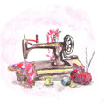
По своему назначению, машинные швы подразделяются насоединительные, краевые и декоративно-отделочные.
Соединительные швы служат для соединения деталей, краевые – для обработки срезов деталей с изнаночной стороны, декоративно-отделочные – для художественного оформления изделия.
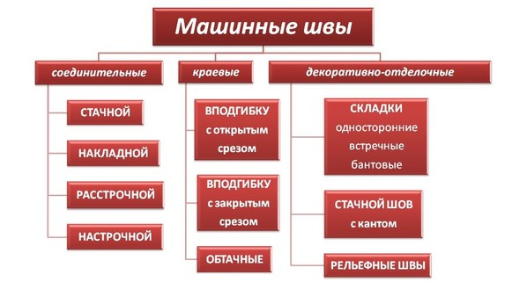
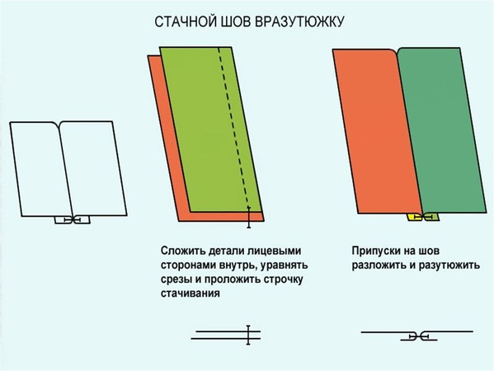
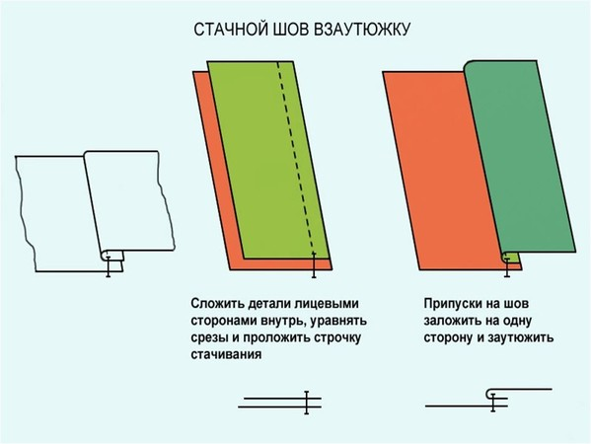
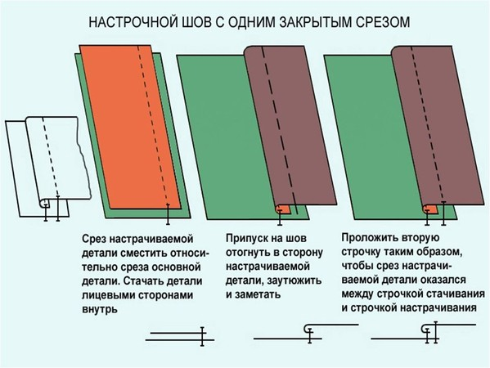
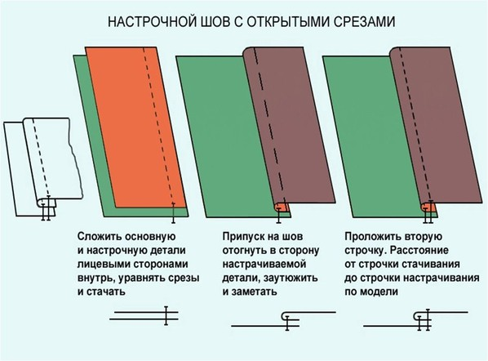
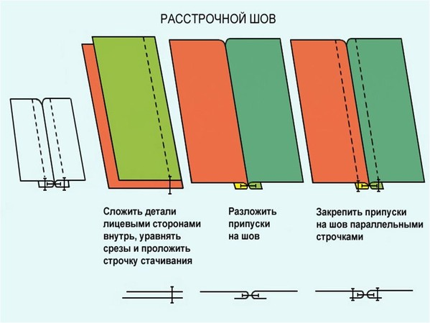
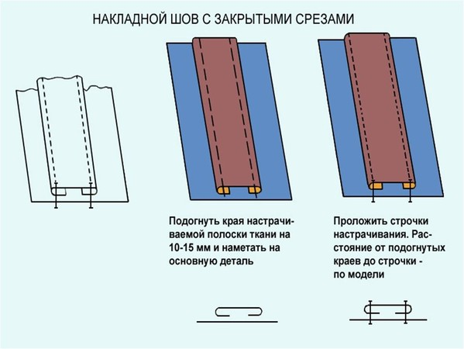
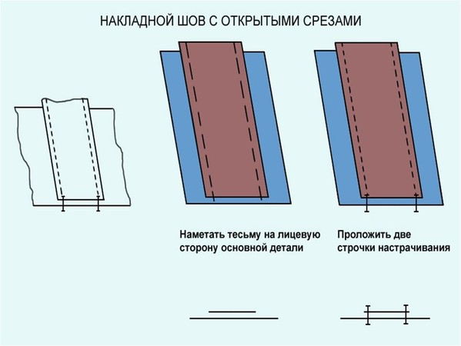
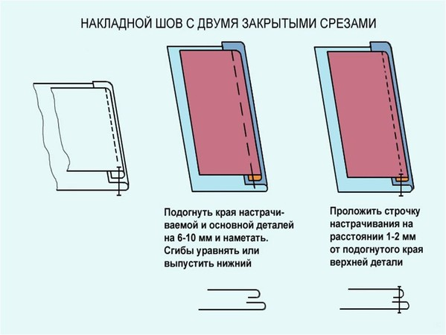
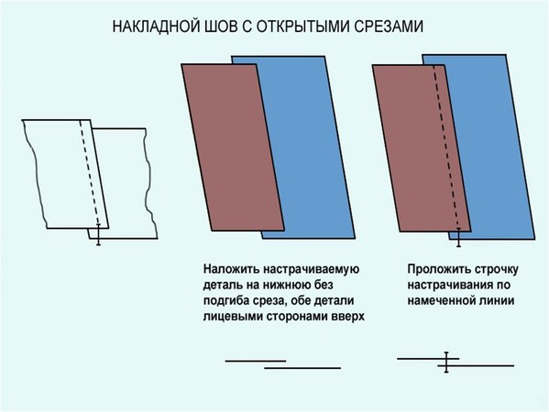
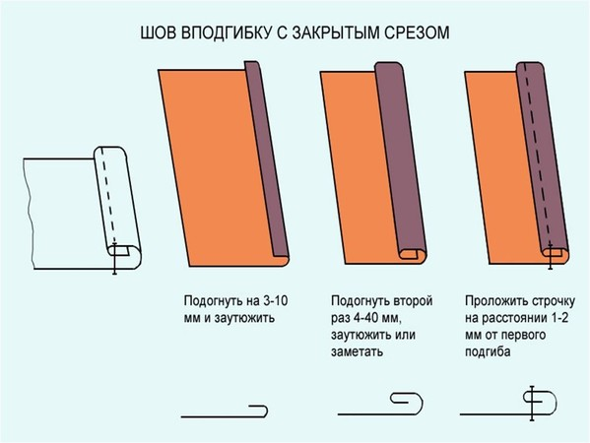
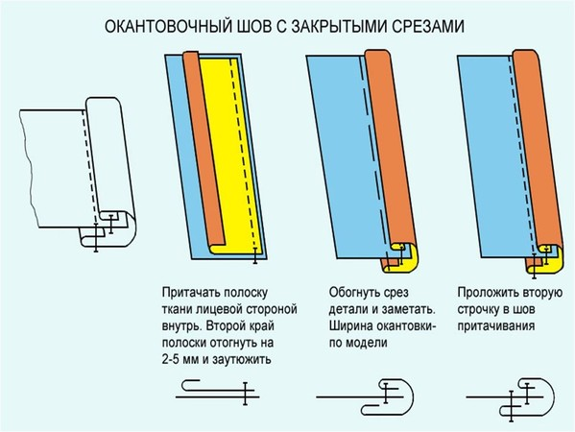
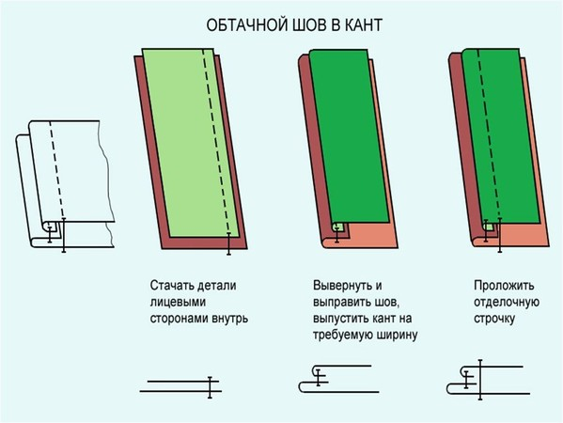
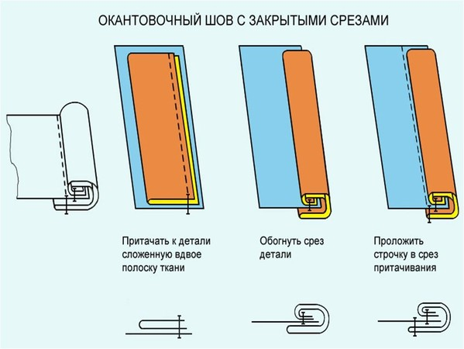
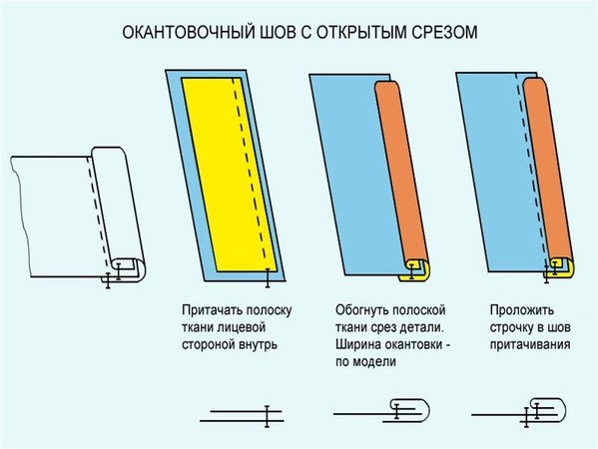
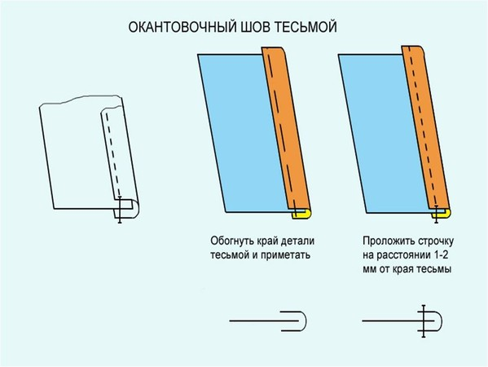
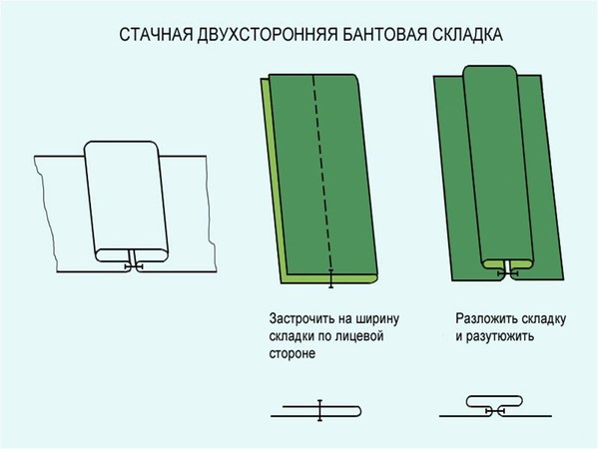
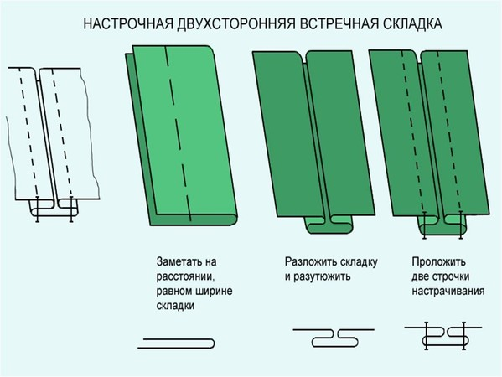
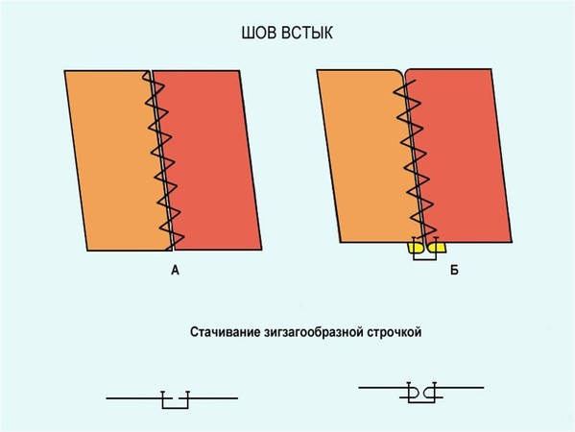
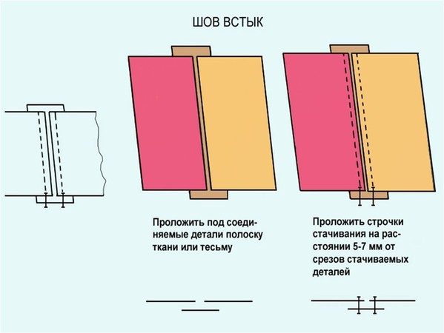
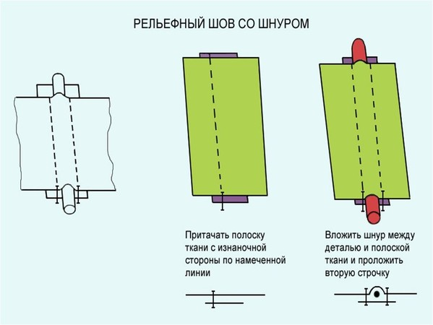

Материаловедение
Швейное материаловедение изучает строение и свойства материалов, используемых для изготовления швейных изделий.
Ткани широко применяют в быту. Из них шьют одежду, белье. Различные виды тканей используют при изготовлении множества вещей, необходимых в нашей повседневной жизни.
В настоящее время используют большое количество различных волокон, как натуральных (хлопчатобумажные, лен, шерсть и т.д.), так и химических (вискоза, ацетат, капрон, лавсан и т.п.).
Этот раздел содержит информацию о перечисленных волокнах, о том, как получают ткани.
Натуральные волокна
Химические волокна
Получение ткани
Переплетения
Уход за тканями

Натуральные волокна
Натуральное волокно создает сама природа.
С древнейших времен и до конца XIX века единственным сырьем для производства текстильных материалов служили натуральные волокна, которые получали из различныхрастений. Сначала это были волокна дикорастущих растений, а затем волокна льна и конопли. С развитием земледелия начали возделывать хлопчатник, дающий очень хорошее и прочное волокно.
Большое распространение получили волокна, вырабатываемые из стеблей растений, их называют лубяными. Волокна из стеблей большей частью грубые, прочные и жесткие - это волокна кенафа, джута, конопли и других растений. Изо льна получают более тонкие волокна, из которых вырабатывают ткани для изготовления одежды и белья.
Кенаф возделывается в основном в Индии, Китае, Иране, Узбекистане и других странах. Волокно кенафа отличается высокой гигроскопичностью и прочностью. Из него изготавливают мешковину, брезент, шпагат и т. д.
Конопля - очень древняя культура, выращивается для получения волокна преимущественно у нас в стране, Индии, Китае и др. В диком состоянии произрастает в России, Монголии, Индии, Китае. Из стеблей конопли получают волокно (пеньку), из которой делают морские канаты, веревки, парусину.
Джут возделывают в тропических районах Азии, Африки, Америки и Австралии. Джут на небольших площадях выращивают в Средней Азии. Волокна джута используют для изготовления технических, упаковочных, мебельных тканей и ковровых изделий.
Из волокон растительного происхождения наиболее известны хлопок и лен.
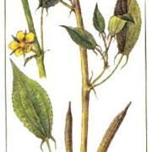
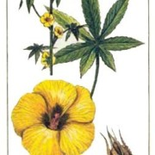
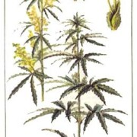
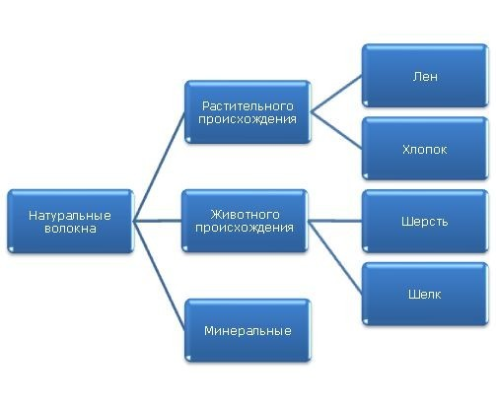
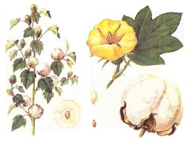
Хлопок очень древняя культура. Его начали возделывать в Индии более 4000 лет назад. Остатки хлопковых тканей нашли в могилах древних перуанцев, раскопанных в пустынях Перу и Мексики. Значит, еще раньше, чем в Индии, перуанцы знали хлопчатник и умели делать из него ткани.
Хлопком называют волокна, покрывающие поверхность семяноднолетнего растенияхлопчатника, который произрастает в теплых южных странах. Развитие волокон хлопка начинается после цветения хлопчатника в период образования плодов (коробочек). Длина волокон хлопка колеблется от 5 до 50 мм. Собранный и спрессованный в кипы хлопок называют хлопок-сырец.
При первичной обработке хлопка волокна отделяются от семян и очищаются от различных примесей. Сначала отделяются самые длинные волокна (20-50 мм), затем короткие или пух(6-20 мм) и, наконец, подпушка (менее 6 мм). Длинные волокна используются для производства пряжи, пух - для изготовления ваты, а в смеси с длинным хлопковым волокном - для производства толстой пряжи. Волокна длиной менее 12 мм подвергаются химической переработке в целлюлозу для получения искусственных волокон.

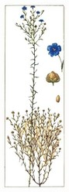
Пшеница и лен - наиболее древние культурные растения. Лен начали возделывать девять тысяч лет назад. В горных областях Индии из него впервые стали изготовлять ткани, красивые и тонкие.
Семь тысяч лет назад лен уже был известен в Ассирии, Вавилонии. Оттуда он проник в Египет.
Льняные ткани стали там предметом роскоши, вытесняя распространенные прежде шерстяные. Только египетские фараоны, жрецы и знатные люди могли позволить себе одежду из льняных тканей.
Позднее финикийцы, а затем греки и римляне стали делать из льняного полотна паруса для своих кораблей.
Наши предки, славяне, любили белоснежные тяжелые ткани изо льна. Ониумели возделывать лен, отводя под посевы лучшие земли. У славян льняные ткани служили одеждой для простого народа.
Из льняных волокон получается тяжелое, прочное белое полотно. Оно великолепно для скатертей, носильного и постельного белья.
А лен, посеянный густо и снятый с поля во время цветения, дает очень нежное волокно, которое идет на тонкий и легкий батист.
Лен - однолетнее травянистое растение, которое даст волокно того же названия. Волокно льна находится в стебле растения и может достигать 1 метра. Уборку льна производят в период ранней желтой спелости. Полученное сырье для производства пряжи (нитей) подвергается дальнейшей обработке.
Первичная обработка льна состоит из замачивания льняной соломы, сушки тресты, мытья и трепания, чтобы отделить примеси.
Из очищенных и рассортированных волокон получают пряжу.
Положительные свойства хлопчатобумажных тканей: хорошие гигиенические и теплозащитные свойства, прочность, светостойкость. Под действием воды волокна хлопка даже набухают и увеличивают прочность, то есть, не боятся любой стирки. Ткани имеют хороший внешний вид, за изделиями из них нетрудно ухаживать.
Благодаря тому, что хлопчатобумажные ткани обладают хорошей гигроскопичностью и высокой воздухопроницаемостью, а льняные ткани - более высокой гигроскопичностью и средней воздухопроницаемостыо, их используют для изготовления постельного белья, бытовой одежды.
Недостатки хлопчатобумажных тканей: сильная сминаемость (ткани теряют красивый внешний вид при носке), небольшая стойкость к истиранию, поэтому малая носкость.
Недостатки льняных тканей: Сильная сминаемость, малая драпируемость, жесткость, большая усадка.
Натуральные волокна животного происхождения - шерстяные и шелковые. Ткани из таких волокон являются экологически чистыми и поэтому представляют определенную ценность для человека и положительно влияют на его здоровье.
С незапамятных времен люди использовали для изготовления тканей шерсть. С той самой поры, как стали заниматься скотоводством. В дело шли шерсть овец и коз, а в Южной Америке и лам.
Известный русский географ-исследователь П. К. Козлов во время монголо-тибетской экспедиции 1923-1926 годов раскопал курганные погребения, в которых обнаружил древние шерстяные ткани. Даже пролежав несколько тысяч лет под землей, некоторые из них превосходили по крепости нитей современные.
Основную массу шерсти получают с овец, причем лучшую шерсть дают тонкорунные мериносовые овцы. Тонкорунные овцы известны со II века до нашей эры, когда скрестив колхидских баранов с итальянскими овцами, римляне вывели тарентайнскую породу овец с коричневой или черной шерстью. В 1 веке скрещиванием тарентайнских овец с африканскими баранами в Испании получили первых мериносов. От этого первого стада в конечном итоге произошли и все другие породы мериносов: французские, саксонские и т. д.
Овец стригут один раз или в некоторых случаях дважды в год. С одной овцы получают от 2 до 10 килограммов шерсти. Из 100 килограммов сырой шерсти получают 40-60 килограммов чистой, которую и отправляют для дальнейшей переработки.
Из шерсти других животных широко используют козью мохеровую шерсть, получаемую с ангорских коз, ведущих свое происхождение из турецкого местечка Ангора.
Для изготовления верхней одежды и пледов используют верблюжью шерсть, получаемую стрижкой или вычесыванием во время линьки верблюдов.
Высокоупругие прокладочные материалы получают из лошадиного волоса.
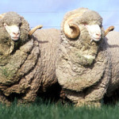
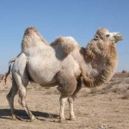
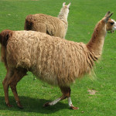
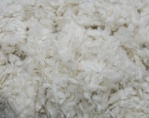
Неопытному глазу почти вся шерсть кажется одинаковой. А вот специалист высокой квалификации способен различить свыше семи тысяч сортов!
В XIV-XV веках шерсть, предназначенную для прядения, чесали деревянным гребнем, имевшим несколько рядов стальных зубьев. В результате волокна в пучке располагались параллельно, что очень важно для их равномерного вытягивания и скручивания при прядении.
Из расчесанного волокна получали прочные, красивые нити, из которых вырабатывалась добротная ткань, долго не изнашивавшаяся.
Шерсть - это волосяной покров животных: овец, коз, верблюдов. Основную массу шерсти (95-97 %) дают овцы. Шерстяной покров снимают с овец специальными ножницами или машинками. Длина шерстяных волокон от 20 до 450 мм. Состригают почти цельной неразрывной массой, которая называется руном.
Виды шерстяных волокон - это волос и шерсть, они длинные и прямые, и пух - он более мягкий и извитый.
Перед отправлением на текстильные фабрики шерсть подвергают первичной обработке: сортируют, то есть подбирают волокна по качеству; треплют - разрыхляют и удаляют засоряющие примеси; промывают горячей водой с мылом и содой; сушат в сушильных машинах. Затем изготавливают пряжу, а из нее ткани.
В отделочном производстве ткани красят в различные цвета или наносят на ткани различные рисунки. Ткани из шерсти вырабатываются гладкокрашеными, пестроткаными и напечатанными.
Шерстяные волокна имеют следующие свойства: обладают высокой гигроскопичностью, то есть хорошо впитывают в себя влагу, упругие (изделия мало мнутся), стойкие к воздействию солнца (выше, чем у хлопка и льна).
Чтобы проверить шерстяное волокно, надо кусочек ткани поджечь. Во время горения волокно шерсти спекается, образовавшийся спекшийся шарик легко растирается пальцами. В процессе горения ощущается запах жженого пера. Таким путем можно определить ткань: чистая это шерсть или искусственная.
Из шерстяных волокон изготавливают платьевые, костюмные и пальтовые ткани. В продажу шерстяные ткани поступают под такими названиями: драп, сукно, трико, габардин, кашемир и др.
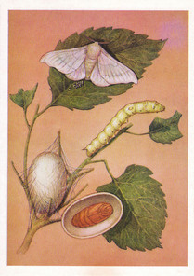
Существует несколько видов бабочек, гусеницы которых перед превращением в куколки вьют коконы, используя выделения из специальных желез. Таких бабочек называют шелкопрядами. В основном разводят тутового шелкопряда.
Шелкопряды развиваются в несколько стадий: яйцо (грена), гусеница (личинка), куколка и бабочка. Гусеница развивается 25-30 дней и проходит пять возрастов, разделяемых линьками. Ее длина к концу развития достигает 8, а толщина 1 сантиметра. 8 конце пятого возраста шелкоотделительные железы гусениц заполняются шелковой массой. Шелковина - тонкая парная нить из белкового вещества фиброина - выдавливается в жидком состоянии, а затем твердеет на воздухе.
Образование кокона длится 3 дня, после чего происходит пятая линька, и гусеница превращается в куколку, а через 2-3 недели в бабочку, которая живет 10-15 дней. Бабочка-самка откладывает грену, и начинается новый цикл развития.
Из одной коробки грены массой 29 граммов получают до 30 тысяч гусениц, съедающих около тонны листвы и дающих четыре килограмма натурального шелка.
Для получения шелка естественный ход развития шелкопряда прерывают. На заготовительных пунктах собранные коконы подсушивают, затем обрабатывают горячим воздухом или паром, чтобы предотвратить процесс превращения куколок в бабочек.
На шелковых предприятиях коконы разматывают, соединяя вместе несколько коконных нитей.
Натуральный шелк - это тонкие нити, которые получают при размотке коконов гусеницы тутового шелкопряда. Кокон - это плотная, похожая на крошечное яйцо оболочка, которую гусеница туго свивает вокруг себя перед тем, как превратиться в куколку. Четыре стадии развития шелкопряда - яичко, гусеница, куколка, бабочка.
Собирают коконы через 8-9 дней с начала завивки и отправляют на первичную обработку. Цель первичной обработки - размотать коконную нить и соединить нити нескольких коконов. Длина коконной нити от 600 до 900 м. Такую нить называют шелком-сырцом. Первичная обработка шелка включает следующие операции: обработка коконов горячим паром для размягчения шелкового клея; сматывания нитей с нескольких коконов одновременно. На текстильных фабриках из шелка-сырца получают ткань. Шелковые ткани вырабатывают гладкокрашеными, пестрокрашеными, напечатанными.
Шелковые волокна имеют следующие свойства: они обладают хорошей гигроскопичностью и воздухопроницаемостью, менее устойчивы к солнечным лучам, чем другие натуральные волокна. Горит шелк так же, как и шерсть. Изделия из натурального шелка очень приятно носить, благодаря их хорошим гигиеническим свойствам.

Химические волокна
Издавна, для производства тканей люди использовали те волокна, которые давала им природа. Вначале, это были волокна диких растений, затем волокна конопли, льна, а также шерсть животных. С развитием земледелия люди начали выращивать хлопчатник, дающий очень прочное волокно.
Но природное сырьё имеет свои недостатки, натуральные волокна слишком короткие, требуют сложной технологической обработки. И, люди стали искать сырьё, из которого можно было бы дешёвым способом получать ткань тёплую, как шерсть, лёгкую и красивую как шёлк, практичную, как хлопок.
Сегодня химические волокна можно представить в виде следующей схемы:

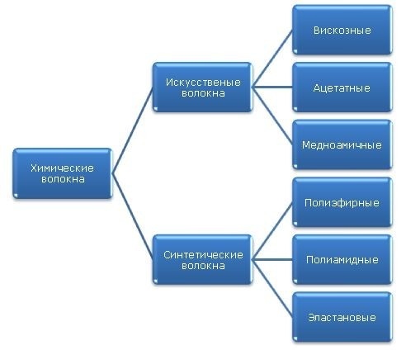
Сейчас в лабораториях синтезируются всё новые и новые виды химических волокон, и ни одному специалисту не под силу перечислить их необъятное множество. Учёным удалось заменить даже шерстяное волокно – оно называется нитрон.
- Производство химических волокон включает 5 этапов:
- Получение и предварительная обработка сырья.
- Приготовление прядильного раствора или расплава.
- Формование нитей.
- Отделка.
- Текстильная переработка.
Хлопковые и лубяные волокна содержат целлюлозу. Было разработано несколько способов получения раствора целлюлозы, продавливания его сквозь узкое отверстие (фильеру) и удаления растворителя, после чего получались нити, похожие на шёлковые. В качестве растворителей использовали уксусную кислоту, щелочной раствор гидрооксида меди, едкий натр и сероуглерод. Полученные нити называются соответственно:
ацетатными,
медноаммиачными,
вискозными.
При формовании из раствора по мокрому способу струйки попадают в раствор осадительной ванны, где происходит выделение полимера в идее тончайших нитей.
Большую группу нитей, выходящих из фильер, вытягивают, скручивают вместе и наматывают в виде комплексной нити на патрон. Количество отверстий в фильере при производстве комплексных текстильных нитей может быть от 12 до 100.
При производстве штапельных волокон в фильере может быть до 15000 отверстий. Из каждой фильеры получают жгутик волокон. Жгуты соединяются в ленту, которая после отжима и сушки режется на пучки волокон любой заданной длины. Штапельные волокна перерабатываются в пряжу в чистом виде или в смеси с натуральными волокнами.
Синтетические волокна вырабатывают из полимерных материалов. Волокнообразующие полимеры синтезируют из продуктов переработки нефти:
- бензола
- фенола
- аммиака и т.д.
Изменяя состав исходного сырья и способы его переработки, синтетическим волокнам можно придавать уникальные свойства, которых нет у натуральных волокон. Синтетические волокна получают в основном из расплава, например, волокна из полиэфира, полиамида, продавливаемого через фильеры.
В зависимости от вида химического сырья и условий его формирования можно вырабатывать волокна с самыми различными, заранее намеченными свойствами. Например, чем сильнее тянуть струйку в момент выхода её из фильеры, тем прочнее получается волокно. Иногда химические волокна даже превосходят стальную проволоку такой же толщины.
Среди новых, уже появившихся волокон, можно отметить волокна – хамелеоны, свойства которых меняются в соответствии с изменениями окружающей среды. Разработаны полые волокна, в которые заливается жидкость, содержащая цветные магнетики. С помощью магнитной указки можно изменять рисунок ткани из таких волокон.
С 1972 года запущено производство арамидных волокон, которые разделяют по двум группам. Арамидные волокна одной группы (номэкс, конэкс, фенилон) используют там, где необходима стойкость к пламени, и термическим воздействиям. Вторая группа (кевлар, терлон) имеет высокую механическую прочность в сочетании с малой массой.
Высокую механическую прочность и хорошую устойчивость к химическим реагентам имеют керамические волокна, основной вид которых состоит из смеси оксида кремния и оксида алюминия. Керамические волокна можно использовать при температуре около 1250°С. Они отличаются высокой химической стойкостью, а устойчивость к радиации позволяет применять их в космонавтике.
Таблица свойств химических волокон
Волокно | Блеск | Извитость | Прочность | Сминаемость | Горение
Вискозное | Резкий | Нет | понижается во влажном состоянии | Большая | горит хорошо, пепел серый, запах жжёной бумаги.
Ацетатное | Матовый | Нет | понижается во влажном состоянии | меньше, чем у вискозного | быстро горит жёлтым пламенем, остаётся оплавленный шарик
Капрон | Резкий | Нет | Высокая | очень малая | плавится с образованием твёрдого шарика
Лавсан | Слабый | Есть | Высокая | очень малая | горит медленно, образует твёрдый тёмный шарик
Нитрон | Слабый | Есть | Высокая | очень малая | горит вспышками, образуется тёмный наплыв

Получение ткани
С издавна на Руси прядение представляло особый ритуал, помимо того что было одним из главных занятий женской половины населения, когда собирались девушки и женщипы за важным ремеслом, коротали дни и вечера за веретеном или прялкой, вели душевные беседы, напевали любимые песни, а порой тут же складывая новые мелодии, наделяя в них самых искусных мастериц словами, характеризующими их труд: «тонкопряха», «золотошвейка» и др. Первые технические приспособления, облегчающие труд, человек встретил восторженно.
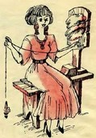
Особое место в доме занимала прялка - непременпая спутница русских женщин. Нарядную прялку дарил добрый молодец в подарок невесте, муж жене на память, отец дочери. Прялку-подарок хранили всю жизнь, передавали следующему поколению. В различных местностях прялки отличались по форме и конструкции, украшались резьбой, росписью или их сочетанием. Форму прялки украшали выступами - «городками», внизу - «серьгами», «ожерельями». Декоративное оформление прялки часто напоминало празднично одетую женскую фигуру, украшенную нитями бус. Пряхи русского Севера любили изображения большого солнца и старались прикрепить к этой части лопасти кудель (комок шерсти, который пряли).Еще недавно в каждом сельском доме обязательно жили прялка и ткацкий станок. Наступит осень, закончатся работы в поле - начинаются работы в доме. Сначала надо лен и шерсть спрясть - превратить в нити.
Лен мяли, трепали, чесали. Не меньше хлопот было и с шерстью. В результате всех этих подготовительных работ получалась кудель - пучок льняных или шерстяных волокон. Для того чтобы кудель превратилась в нить, ее привязывали к прялке, затем понемногу вытягивали волокна, одновременно скручивая их, - вот и получалась нитка. Готовую нитку наматывали на веретено - длинную палочку с острыми концами и уголщенной серединой.
Прядение - работа трудная. От сноровки пряхи зависела толщина и прочность нити, а значит - и будущей ткани. Чтобы облегчить этот труд, придумали прялку с колесом - его приводили в движение с помощью ножной педали, нить наматывалась «сама», вытягивать и скручивать волокна можно было обеими руками - работа шла быстрее, а нить получалась лучше.
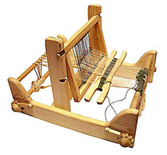
Теперь можно было заняться ткачеством - из ниток делать ткань. Эта работа тоже требовала большого внимания, сноровки, трудолюбия. Ткачи работали на ручных ткацких станках, дело шло довольно медлснно. Поскольку полотно выходило нешироким - всего 37 см - его требовалось довольно много. За зиму хозяйка должна была наткать столько полотна, чтобы хватило на всю семью - ведь снова она сможет взяться за эту работу только следующей зимой. Купить ткань крестьяне не могли - не по карману, да и негде было. Вот и ходили все в одежде, сшитой из домотканого полотна.

Сейчас и прядут и ткут машины. Но иногда долгими зимними вечерами еще можно в некоторых русских домах услышать жужжание колесной прялки и постукивание ручного ткацкого станка.
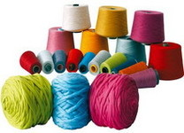
Пряжа - это нить, полученная при скручивании отдельных волокон. Процесс получения пряжи называется прядением. Прядение проходит в следующей последовательности: разрыхление волокон, трепание, чесание, выравнивание (образование ленты), предпрядение (образование ровницы) и сам процесс прядения.
Пряжа бывает однониточная, крученая (скрученная из двух, трех и более одиночных нитей) и фасонная (скрученная из трех и более нитей с образованием петель, узелков или спиралей).
Цель прядения - получение равномерной по толщине пряжи.
Далее пряжа поступает на ткацкую фабрику, где получают ткань.
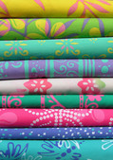
Ткань - это материал, который получают на ткацких станках путем переплетения нитей пряжи основы и утка между собой.
Продольные нити в тканях называются основными, или основой. Поперечные нити в тканях называются уточными, или утком.
Нити основы очень прочные, длинные, тонкие, при растяжении не меняют своей длины. Нити утка менее прочные, более толстые, короткие. При растяжении нити утка увеличивают свою длину.
Не осыпающиеся края с двух сторон ткани называются кромкой.
Нити основы можно определить по следующим признакам:
1) По кромке.
2) По степени растяжения - нить основы меньше тянется.
3) Нить основы прямая, а уточная извитая.
4) По звуку - по основе звук звонкий, а по утку - глухой.
Производственные этапы изготовления ткани:
Волокно > нити (пряжа) > ткачество > суровая ткань > отделка > готовая ткань
Ткань, снятая с ткацкого станка, называется суровьем. Ее не использует для изготовления одежды, она требует отделки. Цель отделки - придание красивого внешнего вида ткани и улучшение ее качества.
Отделка тканей производится на красильно-отделочной фабрике.
Основные процессы отделки ткани
1) предварительная отделка:
· опаливание (удаление волокон с поверхности),
· расшлихтовка (удаление крахмала),
· отваривание (удаление загрязнений),
· мерееризация (повышение прочности),
· промывка,
· беление;
2) крашение;
3) печатание;
4) заключительная отделка:
· аппретирование (повышение износостойкости),
· ширение (выравнивание),
· каландрование (разглаживание, придание блеска).
Имеются также специальные отделки.
Наиболее интересным является процесс печатания тканей, в результате чего на них получаются разноцветные рисунки.
После отделки ткани могут быть:
отбеленная - ткань, полученная после отбеливания;
гладкокрашеная - ткань, окрашенная в один определенный цвет;
набивная - ткань, с напечатанным на поверхности рисунком;
пестротканая - ткань, полученная на ткацком станке путем переплетения разных по цвету нитей;
меланжевая - ткань, полученная на ткацком станке путем переплетения нитей, скрученных из разных по цвету волокон.
В процессе образования ткани на ткацком станке нити основы и утка могут по-разному переплетаться между собой.
Различной послеловательностъю чередования основных и уточных нитей создается огромное количество переплетений.
Наиболее распространенным является полотняное переплетение, которое образуется переплетением основных и уточных нитей через одну. Полотняное переплетение имеют хлопчатобумажные ткани, а также некоторые льняные и шелковые ткани.
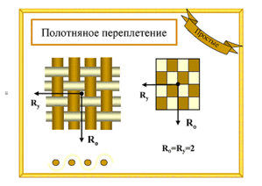
Саржевое переплетение характеризуется наличием на ткани диагоналевых полос, идущих снизу вверх направо. Ткань саржевого переплетения более плотная и растяжимая. Применяют такое переплетение при выработке платьевых, костюмных и подкладочных тканей.
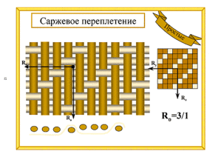
Атласное (сатиновое) переплетение придает тканям гладкую блестящую поверхность, стойкую к истиранию. Лицевой застил может быть образован нитями основы (атласное) или утка (сатиновое переплетение).
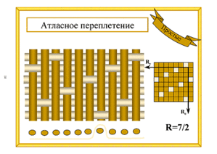
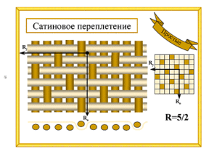
Ткани имеют лицевую и изнаночную стороны. Лицевую сторону ткани определяют по следующим признакам:
- На лицевой стороне ткани печатный рисунок более яркий, чем на изнаночной.
- На лицевой стороне ткани рисунок переплетения более четкий.
- Лицевая сторона более гладкая, так как все ткацкие пороки выведены на изнаночную.

Изображения переплетений
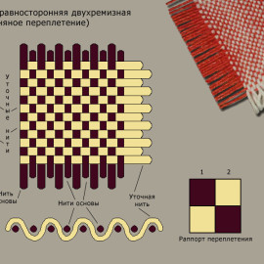
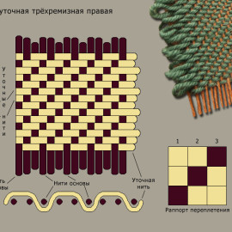
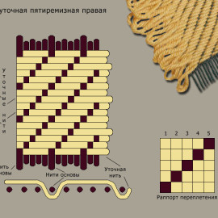
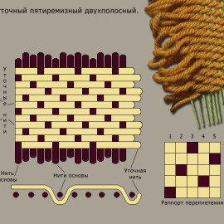
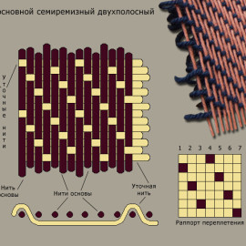
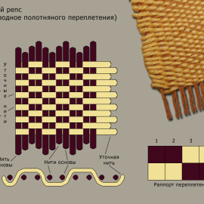
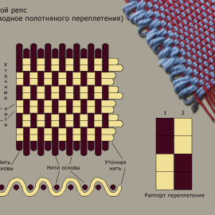
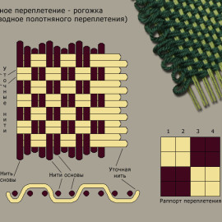
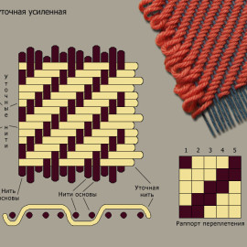
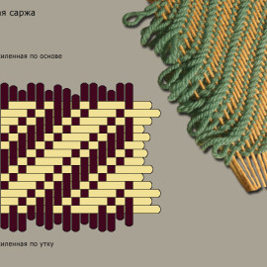
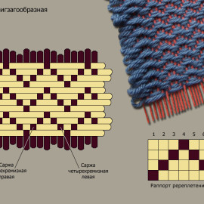
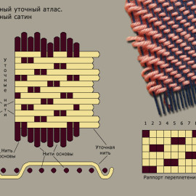

Ткани и уход за ними
Акрил
Синтетическая ткань, по внешнему виду очень схожая с шерстью. Вещи из нее очень теплые, мягкие и защищены от моли. Акрил не теряет форму, поэтому его часто используют в сочетании с другими волокнами, чтобы получить красивые и формостойкие изделия. Акриловые волокна хорошо прокрашиваются, поэтому вещи из него выглядят яркими и долго не выцветают. К недостаткам акриловой ткани можно отнести низкую гигроскопичность и образование катышков. Изделия из акрила не требуют особенного ухода, их можно стирать и ручным, и машинным способом.

Ацетат
Такие ткани состоят из ацетилцеллюлозы. Они имеют слегка блестящую поверхность и внешне похожи на натуральный шёлк. Хорошо сохраняют форму и почти не мнутся. Они плохо впитывают влагу и плавятся при высоком нагреве, поэтому эти ткани хорошо подходят для плиссировки. Ткани, в состав которых входит ацетат, стирают вручную или в машине в щадящем режиме. Ткани, содержащие триацетат, можно стирать при обычном режиме и температуре 70 градусов. Эти ткани нельзя сушить в сушильном устройстве. Для сушки их нужно подвешивать. Они сохнут быстро и почти не нуждаются в утюжке. Если вы хотите их отутюжить, то делайте это с изнаночной теплым утюгом. Триацетат можно утюжить в режиме «шерсть или шёлк».

Велюр
Общее название материала, имеющего бархатистую лицевую поверхность. Характеристики материала зависят от густоты и длины ворса, но обычно все изделия из велюра отличаются мягкостью и комфортностью при носке, они не теряют форму и хорошо согревают в холодную погоду. Однако ворс этой ткани имеет свойство быстро истираться. Велюр требует бережного ухода. Его нельзя отбеливать и чистить сильными химикатами. Рекомендуется ручная стирка при температуре не выше 30°С и утюжка с изнаночной стороны.

Вискоза
Вискоза — это волокно, полученное химическим путем, по своим свойствам максимально приближено к натуральным материалам. Зачастую люди, плохо разбирающиеся в тканях и материалах, могут принять вискозу за хлопок, шерсть или шелк. Качества, которыми обладает вискоза, зависят от добавок при создании. Вискоза отлично впитывает влагу, однако прочность ее значительно ниже, чем у хлопка. Эта разновидность ткани нередко используется при производстве детской одежды. Вискоза отлично подходит как для зимней, так и для летней одежды. Ее прекрасная воздухопроницаемость дает возможность коже получать достаточное количество кислорода, что положительно сказывается на здоровье кожи и чувстве общего комфорта.
Стирают вискозу в машине или вручную. Если вы решили воспользоваться стиральной машиной, то выбирайте щадящий режим и температуру не более 30 градусов. Ни в коем случае не выкручивайте и не отжимайте вещи из вискозы в центрифуге. От подобного обращения одежда потеряет свой первоначальный внешний вид. Изделия из вискозы можно повесить для сушки, не отжимая, или закатать в простыню и осторожно отжать. Вискозу нельзя сушить в сушильном устройстве. При глажке одежды из вискозы выбирайте режим «шелк».

Войлок
Очень плотный и прочный материал, изготавливаемый из натуральных или синтетических волокон. Натуральный войлок производится из валяной шерсти, чаще всего из овечьей. Войлок обладает низкой теплопроводностью, но при этом хорошо пропускает воздух.

Кашемир
Пух горной козы, вычесанный или выщипанный вручную. Из этого пуха получается благородная матово-блестящая ткань, которая всегда очень высоко ценилась. Изделия из кашемира (их также называют «пашмина») состоят из тончайших нитей, поэтому они такие нежные и приятные на ощупь. Кроме того, эта ткань очень легкая, но при этом может долго сохранять тепло. Стирать кашемир рекомендуется только вручную.

Лён
Льняная ткань является одной из самых древнейших в мире, и в античные времена она стоила довольно дорого. Лен обладает большой гигроскопичностью, быстро впитывает влагу и так же быстро высыхает. Зимой вещи изо льна согревают, а летом помогают легче пережить жару. Лен в несколько раз прочнее хлопка, поэтому одежда, выполненная из этого материала, может прослужить в течение длительного времени. Лен мнется, но опять же не так сильно, как хлопок. Чтобы избежать этого, к нему добавляют волокна хлопка, вискозы или шерсти. От частых стирок не утрачивает своей мягкости.
Лён хорошо переносит кипячение. Но, окрашенное полотно нужно стирать при температуре 60 градусов, а аппретированное при 40 и в щадящем режиме стирки. Если стирать его в машине, то можно использовать универсальный стиральный порошок: для небеленого и цветного льна лучше взять порошок для тонких тканей без отбеливателей. При сушке в сушильном устройстве лён может сесть. Утюжат лён всегда с увлажнением и при самой высокой температуре.

Люрекс
Металлизированная (алюминиевая, медная, латунная или никелевая) нить в ткани. Обычно люрекс используют в сочетании с другими волокнами, благодаря этому изделие приобретает эффект блеска.

Модал
Целлюлозное волокно. Оно прочнее, чем вискоза, а по гигроскопичности превосходит хлопок в полтора раза. После стирки изделия из модала всегда остаются мягкими не линяют и почти не «садятся», поэтому за ними легко ухаживать. Модал часто используют в сочетаниях с другими волокнами. Он придает вещам мягкий блеск и делает их более мягкими и приятными на ощупь.

Полиамид
Полиамид — это волокно, создающееся синтетическим способом. Изделия из полиамида пользуются большой популярностью, ведь его свойства помогают одежде надолго сохранять свой первоначальный привлекательный вид. Среди основных достоинств такой ткани, как полиамид, можно выделить отличную воздухопроницаемость и быстрое высыхание. Чаще всего полиамид используется при производстве спортивной одежды. Вещи из полиамида обладают высокой прочностью, мягкостью и легкостью.
Одежду с добавлением полиамида можно стирать в обычной стиральной машинке. Оптимальная температура при стрике составляет 40 градусов. Также как и большинство синтетических тканей, полиамид плохо переносит сушку в сушильном устройстве. Вещи из него стоит вешать во влажном состоянии на сушилку. Гладить полиамид нужно при самом низком нагреве и без пара.

Полиакрил
Полиакрил — это синтетическое волокно, одежда из которого внешне напоминает шерсть. Отличительными особенностями полиакрила можно считать мягкость, легкость и износостойкость. Полиакрил чаще всего используется при изготовлении зимней одежды, ведь благодаря своим свойствам способен удерживать тепло. Специального ухода вещи из полиакрила не требует, они так же, как и все синтетические ткани просты в обращении. Главное, выбрать правильный режим стирки и утюга. Температура воды при стирке должна быть примерно 30 градусов.

Полиэстер
Синтетическое полиэфирное волокно — полиэстер среди всех подобных тканей отличается наибольшей функциональностью. Это очень прочная ткань, которая делает любые вещи долговечными и износостойкими. Одежда, при создании которой использовался полиэстер, обладает целым рядом свойств. Она легкая, быстросохнущая и в течение длительного времени сохраняет свою первоначальную форму. Практически не мнется, что немаловажно в условиях современной жизни.
Ухаживать за одеждой из полиэстера довольно просто. Ее можно стирать в стиральной машине при обычном режиме и температуре 40 градусов. Если температура при стирке будет выше, то существует угроза возникновения складок и замятин, которые потом практически невозможно удалить.

Сатин
Плотная блестящая ткань из хлопчатобумажного волокна. Сатин имеет шелковистую поверхность и поэтому очень приятен на ощупь. Изделие из сатина даже после многих стирок не потускнеет и не утратит свой первоначальный вид.

Синтепон
Хорошая утепляющая прокладка для курток, стеганых пальто. Это нетканый материал, полученный из синтетических волокон. Он гораздо легче ватина, упругий, не теряет форму и не сваливается. Синтепон негигроскопичен, благодаря чему сильно не намокает и легко высушивается. К тому же он выпускается белого цвета и при стирке утепленных вещей не линяет и не оставляет пятен на ткани верха. В отличие от натурального пуха, его можно стирать как вручную, так и в стиральной машине в режиме деликатной стирки при температуре 30 градусов. Сохнет он быстро, сохраняет форму и не теряет объемности. При необходимости его можно гладить слегка нагретым утюгом.

Трикотаж
Трикотаж (фр. tricotage) — текстильный материал или готовое изделие, структура которого представляет соединённые между собой петли, в отличие от ткани, которая образована в результате взаимного переплетения двух систем нитей, расположенных по двум взаимно перпендикулярным направлениям. Для трикотажного полотна характерны растяжимость, эластичность и мягкость. Трикотажные изделия из хлопка, шерсти, химических волокон и их смесей следует стирать в теплой воде до 40 градусов в мыльном растворе, применяя мягко действующие средства, специально предназначенные для стирки трикотажа.

Фланель
Мягкая с двухсторонним редким начесом хлопчатобумажная ткань. Она хорошо сохраняет тепло, очень мягкая на ощупь, благодаря чему широко используется для пошива детских изделий (пеленок, одежды) и женской одежды (халатов, сорочек). Кроме того, из нее шьют постельное белье, которое отлично согревает в холодное время года.

Хлопок
Хлопок является одной из самых лучших тканей, обладающей массой достоинств. Детскую одежду всегда изготавливают только из хлопка. Хлопок легко красится, способен обеспечить хорошую воздухопроницаемость, он мягкий и приятный к телу. Среди недостатков можно выделить несколько вещей: довольно легко мнется, не может удерживать тепло, а, значит, не подходит для зимней одежды, а также имеет свойства желтеть от света.
Нецветной хлопок можно стирать в стиральной машине при температуре в 95 градусов, цветной — при 40. Для белого хлопка можно взять универсальный стиральный порошок, для цветных — специальный для стирки тонких тканей или без осветлителя. Сушка в сушильном устройстве стиральной машины может вызвать сильную усадку. Аппретированную хлопчатобумажную ткань после стирки, не выжимая, нужно вывесить сушиться, а затем прогладить утюгом в режиме «шерсть». Другие хлопчатобумажные, лучше гладить не до конца высохшими.

Шифон
Шелковистая ткань из натуральных или синтетических волокон. Шифон невесом и прозрачен, поэтому чаще всего из него шьются праздничные вещи легкого воздушного силуэта. Изделиям из шифона необходим бережный уход, так это достаточно тонкая и нежная ткань.

Шелк
Натуральный шелк всегда считался одним из самых благородных и дорогих материалов. Шелк обладает редким и уникальным для натуральных тканей свойством – терморегуляцией. Он способен поддерживать оптимальную температуру человеческого тела, меняя свои свойства в зависимости от времени года и внешнего воздействия погода. Летом он может обеспечить хорошую воздухопроницаемость, а зимой согреть. Кроме того уже давно доказано, что шелковое постельное белье обладает профилактическими свойствами против возникновения таких заболеваний, как артрит, ревматизм, кожные и сердечнососудистые заболевания. Шелк очень быстро испаряет влагу и сохнет, но сохраняет следы пятен на одежде, поэтому в обращении с ним нужно быть крайне аккуратным. Шелк считается очень легкой и воздушной тканью, но на самом деле это зависит исключительно от способа его изготовления. Есть несколько видов переплетения шелка, которые делают его либо легким, либо тяжелым. Высококачественный шёлк практически не мнется.
При стирке любой шёлк сильно линяет, поэтому стирать его надо только вручную при 30 градусах и с мягким стиральным порошком. Вещь из шелка необходимо хорошо прополоскать сначала в теплой, затем в холодной воде. В последнюю воду для полоскания можно добавить немного уксуса, который освежит краски. Шёлк нельзя тереть, выжимать, выкручивать, а также сушить в сушильном устройстве. Влажные изделия осторожно заворачивают в ткань, слегка отжимают воду и вешают или раскладывают в горизонтальном положении. При утюжке вы должны выбрать на панели утюга соответствующий режим. Помните о том, что шелк нельзя сбрызгивать водой, от этого на нем могут появиться разводы.

Шерсть
Ткани, изготовленные из шерсти, являются основой для создания теплой зимней одежды. Шерсть прекрасно сохраняет тепло и может надежно защитить от замерзания даже при самых низких температурах. Одежда из шерсти практически не мнется и даже имеет свойство разглаживаться, если, например, шерстяная вещь долго провисела в шкафу на вешалке. Шерстяные ткани могут растягиваться, особенно под воздействием горячей воды. К достоинствам шерстяных тканей можно отнести еще и то, что из нее быстро выветриваются различного рода запахи: сигаретный дым, пот и так далее.
Стирать шерстяные вещи рекомендуется исключительно вручную и со специальными средствами. Температура воды при стирке не должна превышать 30 градусов. После стирки одежду из шерсти нельзя выкручивать или сушить в сушилке. Просто разложите вещь горизонтально на сушке.

Эластан
Эластан — это синтетическое полиуретановое волокно, главным свойством которого является растяжимость. Эластан является фантастически прочным, достаточно тонким и износостойким. Как правило, эластан используется в качестве дополнения к основным тканям, чтобы придать одежде определенные свойства. Вещи с небольшим процентом эластана лучше сидят на фигуре, они обтягивают, но после растяжения легко принимают свою первоначальную форму. Эластан довольно устойчив к различного рода внешним воздействиям. Одежда, в состав которой входит эластан, может прослужить довольно долго. Также несомненным достоинством вещей с эластаном является то, что они практически не мнутся.
Ткани с эластановыми волокнами стирают со специальными порошками для тонких тканей. В сушильном устройстве сушить нельзя. Температура стирки и утюжки зависит от того, какие волокна входят в вашу смесовую ткань.

Снятие мерок
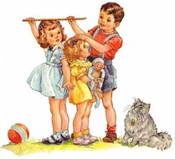
В отличии от массового промышленного производства одежды, где используют типовые выкройки нескольких размеров, индивидуальный пошив должен быть индивидуальным!
А значит, необходимо учитывать особенности того человека, для которого шьется одежда.
Для того, чтобы построить выкройку, а затем и сшить одежду с учетом личных особенностей человека, необходимо провести ряд измерений. Эти измерения принято называть мерками, а процесс измерения – снятием мерок.
Для того, чтобы правильно снять мерки, и, как следствие, построить выкройку, одежда по которой идеально подойдет по фигуре, необходимо соблюдать ряд правил:
- измерения производят плотной сантиметровой лентой. Сантиметровую ленту при измерении нельзя ослаблять или натягивать;
- тот, с кого снимают мерки, должен стоять прямо, без напряжения, сохраняя привычную осанку, с опущенными руками; положение ног — пятки вместе, носки развернуты;
- целесообразно снимать мерки по белью, чтобы лишняя одежда не искажала показания;
- парные размерные показатели нужно определять по правой стороне;
-ошибка измерений не должна превышать 0,5 см.

Мерки, необходимые для построения чертежа фартука
Название мерки | Обозначение мерки | Результаты измерения, см
Полуобхват талии | С_{т}
Полуобхват бедер | С_{б}
Длина нагрудника | Д_{н}
Ширина нагрудника | Ш_{н}
Длина изделия | Д_{и}

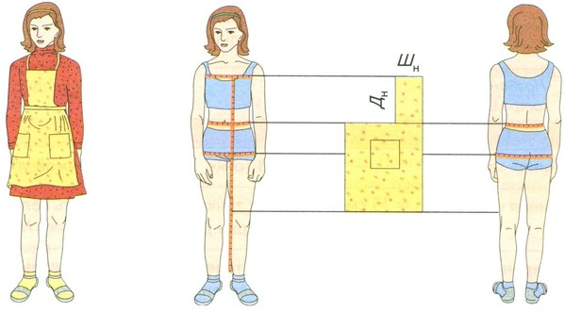

Мерки, необходимые для построения чертежа юбки
Название мерки | Обозначение мерки | Результаты измерения, см
Полуобхват талии | С_{т}
Полуобхват бедер | С_{б}
Длина спины до талии | Д_{тс}
Длина изделия | Д_{и}

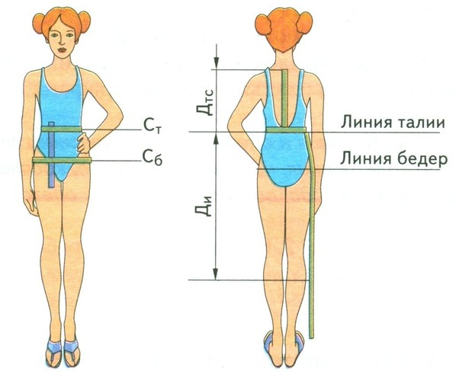

Мерки, необходимые для построения основы чертежа плечевого изделия с цельнокроеным рукавом
Название мерки | Обозначение мерки | Результат измерения
Полуобхват груди | С_{г}II
Длина спины до талии | Д_{тс}
Обхват плеча | О_{п}
Полуобхват шеи | С_{ш}
Длина изделия | Д_{и}
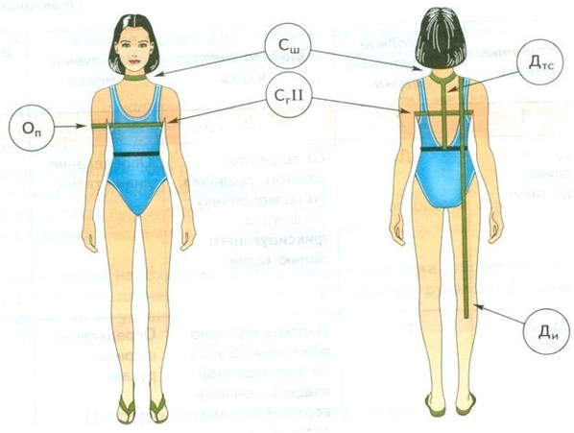

Конструирование фартука

Построение чертежа фартука с нагрудником

Название отрезка | Расчет | Построение
Линия талии | - | В точке Т построить прямой угол
Линия низа | Д_{и} = 35 см | От точки Т вниз отложить величину мерки Д_{и} и поставить точку Н
Ширина фартука | С_{б} : 2 + 6 = 26 см  6 см – величина складок | От точек Т и Н отложить влево полученную величину. Поставить точки Т₁ и Н₁. Соединить точки Т₁ и Н₁ прямой линией. Построить прямоугольник ТНН₁Т₁
Место расположения кармана | Постоянная величина | 1. От точки Т вниз отложить 6 см и поставить точку К.  2. Из точки К влево провести горизонтальную линию.  3. От точки К влево отложить 7 см и поставить точку К₁.  4. Из точки К₁ вниз и влево отложить по 15 см и поставить точки К₂ и К₃.  5. Соединить точки К₁ и К₂ прямой.  6. Из точки К₂ влево и из точки К₃ вниз отложить по 15 см и поставить точку К₄.  7. Построить квадрат К₁К₂К₃К₄
Высота нагрудника | Постоянная величина | Через точку Т вверх продлить прямую линию и отложить на ней 15 см. Поставить точку Г
Ширина нагрудника | Ш_{н} = 7 см | 1. Из точки Г провести горизонтальную прямую и отложить на ней 7 см. поставить точку Г₁.  2. Из точки Т отложить влево 7 см и поставить точку Т₂.  3. Соединить точки Г₁ и Т₂ прямой линией
Ширина пояса | 6 см | От точки П вверх отложить 6 см. поставить точку П₁
Длина пояса | С_{т} х 2 + 20 = 80 см | От точки П₁ вправо отложить 80 см. Построить прямоугольник ПП₁П₂П₃
Ширина бретели | 7 см | От точки Б вверх отложить 7 см. поставить точку Б₁
Длина бретели | 50 см | От точки Б₁ вправо отложить 50 см. Построить прямоугольник ББ₁Б₂Б₃

Чертеж фартука
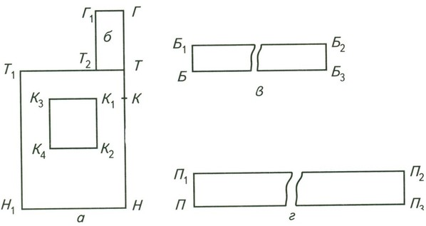

Конструктивные линии фартука
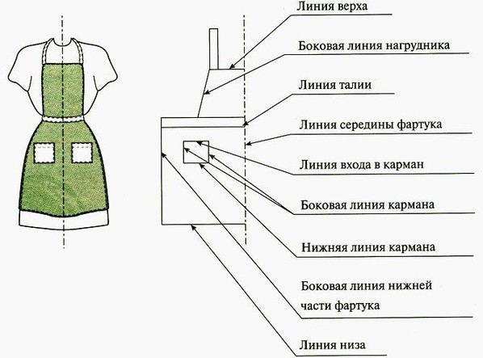

Моделирование фартука
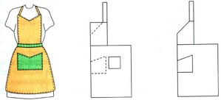
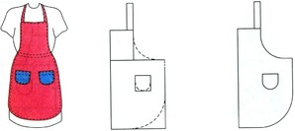

Конструирование юбки большой клеш

Построение конической юбки "клеш"
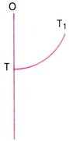
1. Из точки О провести вниз вертикальную линию и отложить на ней радиус дуги окружности для построения линии талии (точка Т):

ОТ = (С_{Т} + П_{т}) х К = (31,6 + 1,0) х 1,2 = 39,1 см
Из центра О радиусом, равным ОТ, провести вправо дугу ТТ₁, длина которой по кривой равна:

ТТ₁= С_{Т} + П_{Т} = 31,6 + 1,0 = 32,6 см
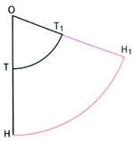
2. От точки Т отложить вниз длину юбки Д_{и} Обозначить полученную точку Н:
ТН = Д_{и} = 50,0 см
Радиусом ОН провести вправо вторую дугу, точку пересечения которой с продолжением прямой ОТ₁ обозначить Н₁.
Дуга НН₁ - линия низа юбки

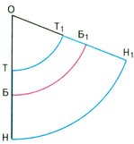
3. Провести на чертеже дугу ББ₁ радиусом ОБ для получения линии бедер:
ТБ = Д_{тс} : 2 = 38,2 : 2 = 19,1 см
Чтобы юбка не была узка в бедрах, проверить длину дуги ББ₁. Она должна быть не меньше, чем полуобхват бедер с прибавкой на свободу облегания:

ББ₁ = (С₆ + П₆) = 44,7 + 2,0 = 46,7 см
Обвести контур чертежа ТТ₁Н₁Н сплошной основной линией

Моделирование юбки большой клеш

Трехцветная коническая юбка
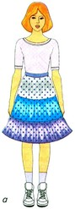
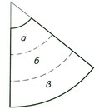

1. На готовый чертеж конической юбки нанести линии разрезов, делящих юбку на три полосы равной ширины или в любой произвольной пропорции
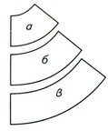

2. Разрезать выкройку по намеченным линиям и полученные части использовать как выкройки для раскроя из трех различных отрезов ткани, подобранных по цветовой гамме и рисунку

Коническая юбка с оборкой
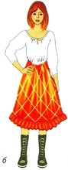
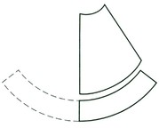

Данная модель является развитием предыдущей. Сначала следует провести линию, определяющую
ширину оборки, а затем увеличить длину нижней части юбки (оборки) в 1,5-2 раза. Для получения оборки ткань собрать в мелкие складочки или в сборку

Коническая юбка, выполненная в лоскутной технике
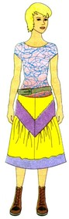
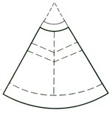

1. Построить чертеж двухшовной конической юбки и нанести на него линии разреза таким образом, чтобы они совпали на боковых швах переднего и заднего полотнищ
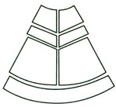

2. Разрезать выкройку по намеченным линиям и полученные части использовать как выкройки для вставок, выполненных в лоскутной технике

Конструирование клиньевой юбки

Построение чертежа клиньевой юбки

1. Из точки Т провести вниз вертикальную линию и отложить на ней расстояние до линии бедер ТБ и длину юбки ТН:

ТБ = Д_{тс} : 2 = 35 : 2 = 17,5 см;

ТН = Д_{и} = 50,0 см
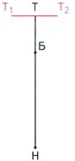

2. Через точку Т провести горизонтальную линию и отложить на ней симметрично вправо и влево половину ширины клина по линии талии:

ТТ₁ = ТТ₂ = (С_{Т} + П_{т}) : N = (33 + 1) : 6 = 5,7 см
(N = 6 - число клиньев юбки)
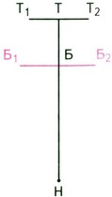

3. Провести через точку Б горизонтальную линию и отложить на ней вправо и влево
половину ширины клина по линии бедер:

ББ₁ = ББ₂ = (Сб + Пб) : N = (43 + 3) : 6 = 7,7 см

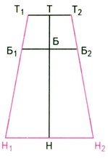
4. Для получения ширины клина по линии низа провести прямые через точки Т₁ и Б₁, а также через Т₂ и Б₂ и продолжить их вниз до пересечения с горизонтальной линией, проведенной через точку Н. Точки пересечения обозначить Н₁ и Н₂. Длина
отрезка Н₁Н₂ - ширина клина по линии низа

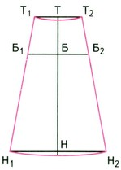

5. От точек Т и Н отложить вниз по 0,5 см. Обвести контур чертежа сплошной основной линией, оформляя линию талии и линию низа плавными кривыми

Моделирование клиньевой юбки

Расширение клина по линии низа
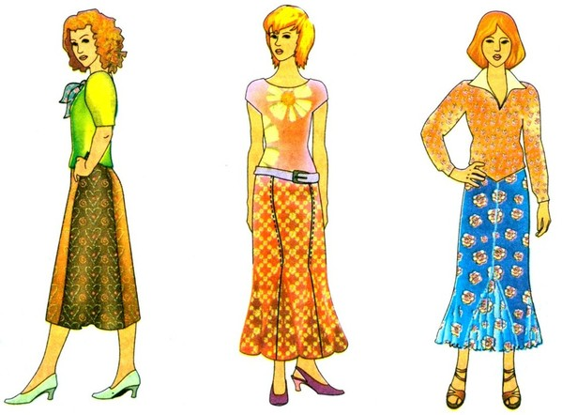
Первый способ.
На чертеже клина провести линию А₁А₂, с которой начинается расширение. Затем продлить линию низа вправо и влево и отложить на ней симметрично в обе стороны необходимую величину расширения (точки Н₃ и Н₄) (рис. а).
Соединив прямыми линиями точки А₁ и Н₃, а также А₂ и Н₄, получим новый чертеж клина с расширенной нижней частью (рис.б). При этом А₁Н₃ = А₁Н₁ и А₂Н₄ = А₂Н₂.
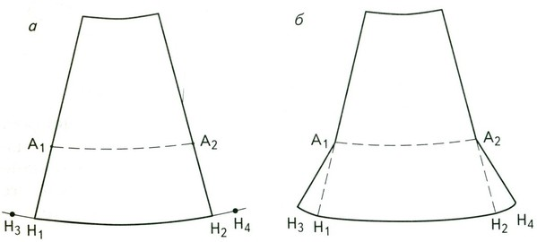
Второй способ.
Расширение клиньевой юбки по линии низа при малом количестве ткани можно получить за счет вставки между основными клиньями дополнительных клиньев, величина которых зависит от желаемой ширины юбки.
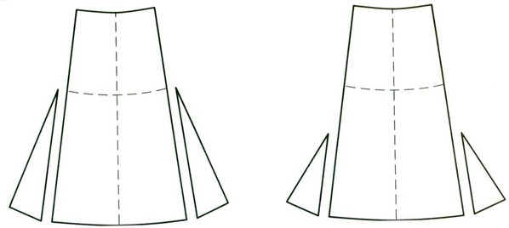
Форму клина можно усложнить. Например, для более плотного облегания юбки по бедрам допускается небольшое уменьшение клина ниже линии бедер, причем ширина по линии низа остается прежней (рис. а) или может быть увеличена (рис. б).
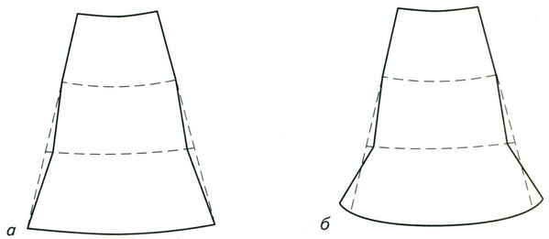

Конструирование прямой юбки

Построение чертежа прямой юбки
№ | Последовательность построения чертежа | Расчетная формула | Расчет, см
1 | Построить прямой угол с вершиной в точке Т. Отложить расстояние до линии бедер ТБ | ТБ = Д_{тс} : 2 | 38,2: 2 = 19,1
2 | Отложить длину юбки ТН | ТН =Д_{и} | 50
3 | Через точки Б и Н провести горизонтальные линии бедер и низа юбки | построение | -
4 | Отложить ширину юбки по линии бедер ББ₁ | ББ₁ = С_{б} + П_{б} | 44,7 + 2,0 = 46,7
5 | Через точку Б₁ провести вертикальную линию, точку пересечения с линией талии обозначить Т₁, а с линией низа - Н₁ | построение | -
6 | Отложить ширину заднего полотнища ББ₂ | ББ₂ = ББ₁ : 2 - 1,0 | 46,7 : 2 - 1,0 = 22,4
7 | Провести вертикальную линию через точку Б₂. Точку пересечения ее с линией талии обозначить Т₂, а с линией низа -Н₂ | построение | -
8 | Проверить ширину переднего полотнища Б₁Б₂ | Б₁Б₂ = ББ₁ - ББ₂ | 46,7 - 22,4 = 24,3
9 | Отложить величину подъема талии по линии бока Т₂О | Т₂О = 1,0 ... 1,5 см | 1,0
10 | Начертить новое положении линии талии, соединив точки Т, О,Т₁ | построение | -
11 | Рассчитать сумму раствора вытачек - разность между шириной юбки по линии бедер и по линии талии | L = (С_{б} + П_{б}) - (С_{т} + П_{т}) | (44,7 + 2,0) - (31,6 + 1,0)
12 | Раствор боковой вытачки Т_{З}Т₄ отложить симметрично на линии талии вправо и влево от линии бока | Т₃Т₄=L : 2 | 14,1 : 2 = 7,0
13 | Отложить вершину боковой вытачки Б₂Б₅. Соединить точки раствора вытачки с ее вершиной Б₅ | Б₂Б₅ = 2 ... 3 | 2
14 | Определить положение осевой линии вытачки на заднем полотнище ББ₃ | ББ₃ = 0,4 х ББ₂ | 0,4 х 22,4 = 9,0
15 | Определить положение осевой линии вытачки на переднем полотнище Б₁Б₄ | Б₁Б₄ = 0,4 х Б₁Б₂ | 0,4 х 24,3 = 9,7
16 | Провести вертикальные осевые линии вытачек через точки Б₃и Б₄ | построение | -
17 | Рассчитать величину задней вытачки Т₅Т₆ | T₅T₆=L : 3 | 14,1 : 3 = 4,7
18 | Рассчитать величину передней вытачки Т₇Т₈ | T₇T₈=L : 6 | 14,1 : 6 = 2,4
19 | Отложить эти точки по линии талии симметрично вправо и влево от осевых линий вытачек: вершину задней вытачки Б₆, вершину передней вытачки Б₇. Соединить прямыми линиями точки растворов вытачек с их вершинами | Б₆ = 3 ... 5  Б₇ = 4 ... 6 | 3  5
20 | Оформить стороны боковой вытачки плавными линиями с прогибом 0,5 см | построение | -
21 | Оформить линию талии плавными линиями, проходящими через точки раствора вытачек. При этом в точках Т и Т₁ должен быть прямой угол | ТТ₅Т₆Т₃ и Т₁Т₈Т₇Т₄
22 | Обвести контур чертежа сплошной основной линией | построение | -
23 | Отложить длину пояса ПП₁ | ПП₁ = С_{Т} х 2 + 3 | 31,6 х 2 + 3 = 65,2
24 | Отложить ширину пояса ПП₂ | ПП₂ = 6 ... 8 | 6
25 | Достроить прямоугольник ПП₁П_{З}П₂ | построение | -
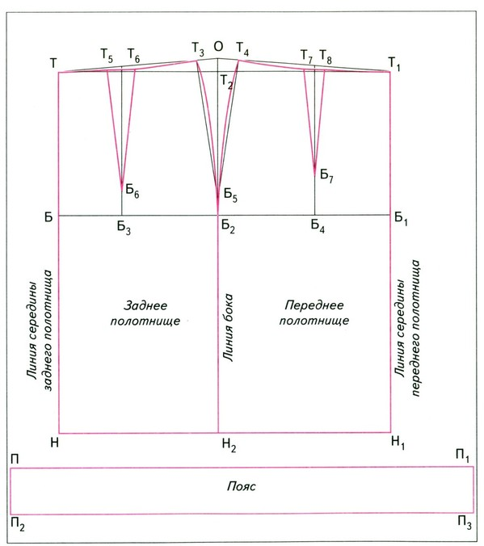

Моделирование прямой юбки
На основе чертежа прямой юбки можно получить большое количество моделей юбок: узких и широких, длинных и коротких, с кокетками сзади и спереди, с разрезами и складками различной формы. При построении чертежа прямой юбки были получены чертежи двух ее частей: переднего и заднего полотнищ. Для моделирования эти части нужно разделить (разрезать), поскольку моделируют каждое полотнище в отдельности.

Расширение юбки по линии низа
На чертежах переднего и заднего полотнищ со стороны линии бокового среза отложить по линии низа требуемое расширение (не более 7 см). Затем соединить полученные точки Н₃ и Н₄ с линиями бокового среза, проведя касательные прямые к линиям боковой вытачки (рис. а). Обвести контур чертежа по намеченным линиям (рис. б).
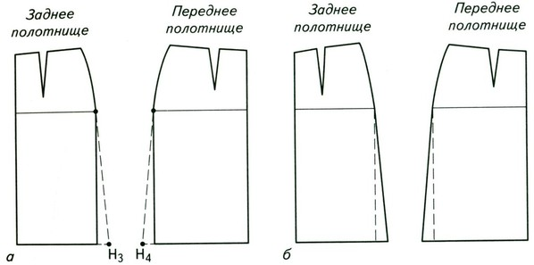

Сужение юбки по линии низа
На чертежах переднего и заднего полотнищ со стороны бокового среза уменьшить ширину юбки по линии низа на желаемую величину (точки Н₃ и Н₄). Затем соединить точки Н₃ и Н₄ с точками Б₂ и Б'₂ на линии бедер (рис. а). Лишние части выкройки отрезать (рис. б). Для обеспечения свободы движения можно сделать разрезы.
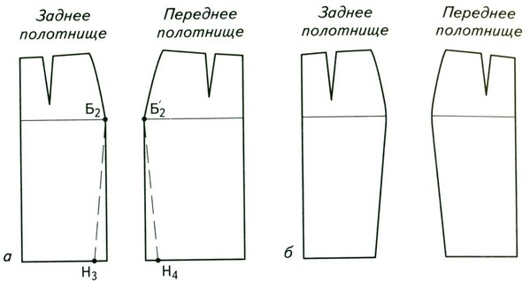

Изменение длины юбки
Длина юбки - от макси до мини - определяется модой. Для того чтобы изменить длину юбки, линию низа на чертеже либо опускают на желаемую величину (рис. а), либо поднимают (рис. б). Для свободы движения очень узкие длинные юбки выполняют с разрезами, шлицами, застежками.
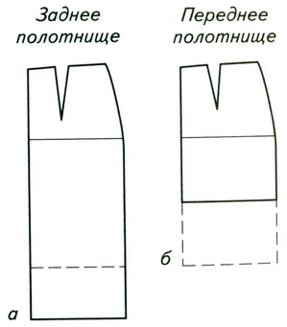

Способы расширения прямой юбки

1. Методом закрытия вытачек
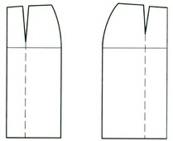

1. По осевым линиям вытачек переднего и заднего полотнищ провести вертикальные прямые линии до их пересечения с линией низа и разрезать выкройки по этим линиям
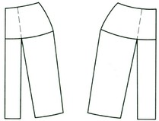

2. Раздвинуть выкройки в нижней части до полного закрытия вытачек
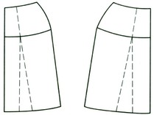

З. Оформить линию низа плавной кривой

2. Методом частичного закрытия вытачки и дополнительного разреза
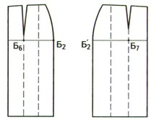

1. По осевым линиям вытачек переднего и заднего полотнищ, а также через середины отрезков Б₆Б₂ и Б'₂Б₇провести вертикальные прямые линии до их пересечения с линией низа
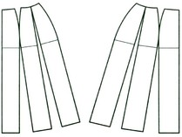

2. Разрезать выкройки по намеченным линиям и раздвинуть полученные части на нужную ширину по линии низа

Конструирование плечевого изделия с цельнокроеным рукавом

Построение чертежа основы плечевого изделия с цельнокроеным рукавом

1. В верхней части листа поставить точку В и провести вправо от нее горизонтальную линию. Это будет линия плеча.
Из той же точки В провести вниз вертикальную линию и отложить на ней отрезок ВН, равный длине изделия Д_{и}:
ВН = Д_{и} = 80 см

2. От точки В вправо по линии плеча отложить ширину изделия ВВ₁, рассчитанную по формуле:
ВВ₁ = (C_{r}II + П_{г}): 2 = (47,6 + 6) : 2 = 26,8 см

3. Достроить чертеж до прямоугольника по двум сторонам ВН и ВВ₁. Поставить точку H₁

4. Отложить вправо от точки В по линии плеча ширину горловины ВВ₂, рассчитанную по формуле:
ВВ₂ = (С_{ш} : 3) + 1 = (18,1 : 3) + 1,0 = 7,0 см.
Отложить вниз от точки В глубину горловины спинки ВВ₃:
ВВ₃ = ВВ₂ : 3 = 7,0 : 3 = 2,3 см.
Соединить плавной кривой точки В₂ и В₃

5. Отложить вниз от точки В глубину горловины переда ВВ₄:
ВВ₄ = ВВ₂ + 1,0 = 7,0 + 1 = 8,0 см.
Соединить плавной кривой точки В₂ и В₄. В точках В₂ и В₃ линия горловины должна составлять прямой угол с линией плеча и линией середины спинки
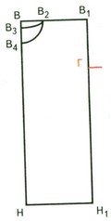

6. Отложить вниз от точки B₁ глубину проймы В₁Г, рассчитанную по формуле:
B₁Г = (0_{П} : 2 ) + П_{оп} = ( 28,5 : 2) + 7,0 = 21,3 см.
От точки Г вправо провести горизонтальную линию
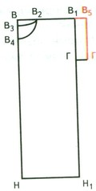

7. Отложить вправо от точки B₁ длину рукава В₁В₅, которая обычно составляет 5—7 см.
В₁В₅ = 6 см.
Достроить прямоугольник по двум сторонам — В₁Г и В₁В₅. Обозначить точку Г₁.
В₅Г₁ — линия низа рукава
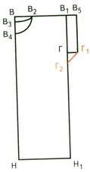

8. Отложить вниз от точки Г отрезок ГГ₂.
ГГ = ГГ₁ = 6 см.
Соединить прямой линией точки Г₁ и Г₂
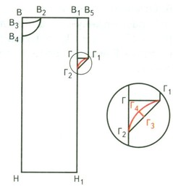

9. Для построения криволинейного участка линии бока необходимо выполнить дополнительные построения. В середине отрезка Г₁Г₂ поставить точку Г₃. Из этой точки провести перпендикуляр и отложить на нем величину прогиба, равную 1—1,5 см (точка Г₄). Соединить точкиГ₁, Г₄ и Г₂ плавной кривой
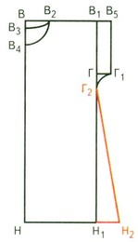

10. Для расширения низа изделия продлить вправо линию низа и отложить на ней отрезок Н₁Н₂, который обычно равен 8—12 см. Соединить прямой линией точки Н₂ и Г₂
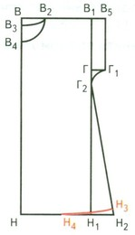

11. От точки Н₂ вверх по линии Н₂Г₂ отложить 1,5 см и поставить точку Н₃, а на середине отрезка H₁H— точку Н₄. Соединить точки Н₄и Н₃ плавной кривой
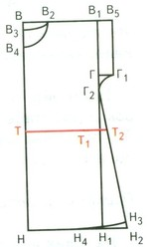

12. Отложить от точки В₃ вниз длину спины до талии — отрезок ВТ:
В₃Т = Д_{тс} = 38,8 см.
От точки Т провести горизонтальную линию талии и отметить на ней в местах пересечения с вертикальными линиями точки T₁ и Т₂
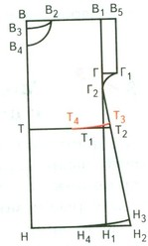

13. От точки Т₂ вверх по линии Т₂Г₂ отложить 1,5 см и поставить точку Т₃, а на середине отрезка TT₁ — точку Т₄. Соединить точки Т₄и Т₃ плавной кривой
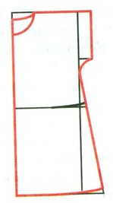

14. Обвести контур чертежа основной сплошной линией

Конструктивные линии плечевого изделия с цельнокроеным рукавом
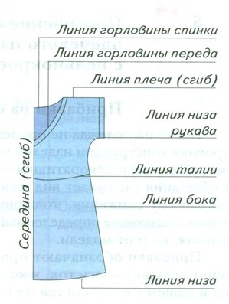

Моделирование плечевого изделия с цельнокроеным рукавом

Изменение длины изделия
Изменение длины изделия — один из самых простых приемов моделирования. Если вы хотите уменьшить длину изделия, проведите на лекалах переда и спинки новую линию низа параллельно нижнему срезу на таком расстоянии, на сколько вы хотите сделать изделие короче, и срежьте лишние части лекал
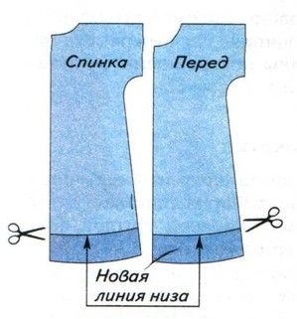
Если вы хотите увеличить длину изделия, приклейте к выкройке снизу дополнительный лист бумаги, продлите на нем линию бока и линию сгиба и отложите на этих прямых увеличение длины изделия. Затем проведите через полученные точки новую линию низа параллельно прежнему срезу. Срежьте лишнюю часть бумаги
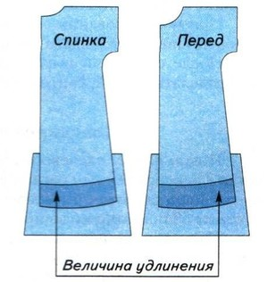

Изменение формы выреза горловины
Допустим, вас не устраивает овальная форма выреза горловины и вы хотите изменить ее на прямоугольную, V-образную или фигурную. Для этого на выкройках переда и спинки нужно нанести новую линию выреза горловины и срезать лишнюю часть выкройки.
При моделировании выреза горловины следует учитывать, что ширина плеча спинкиabдолжна быть равна ширине плеча переда cd.
После обработки выреза горловины подкройными обтачками его можно отделать рюшем, бантом, планкой и т. д.
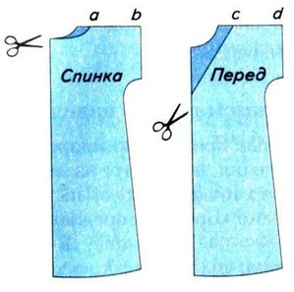
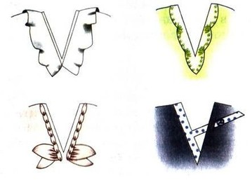

Моделирование кокетки
Новую форму плечевого изделия можно получить моделированием кокетки содновременным расширением низа. Линия, по которой отрезается кокетка, может быть любой: прямой, ломаной, круглой, фигурной.

Моделирование прямой кокетки
На выкройке переда намечают линию кокетки, а также две вертикальные линии, по которым проводится расширение детали (рис. а). Затем выкройку разрезают по намеченным линиям и раздвигают их, как показано на рисунке б. Чтобы изготовить новую выкройку нижней части переда, нужно наложить разрезанные части выкройки на новый лист бумаги и обвести их, плавно оформляя линию низа и линию кокетки (рис. в)
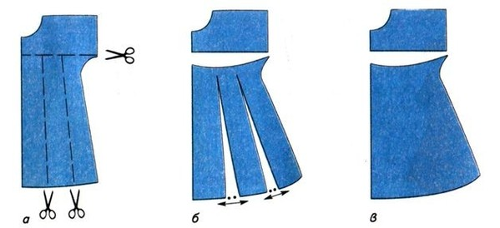

Моделирование кокетки и расширение низа изделия
Расширение нижней части переда можно сделать еще большим, раздвигая части лекала не только по низу, но и по линии кокетки. Это дополнительное расширение убирают потом в сборку или складки по линии кокетки. Моделирование кокетки и расширение низа можно выполнять как на передней части плечевого изделия, так и на спинке.
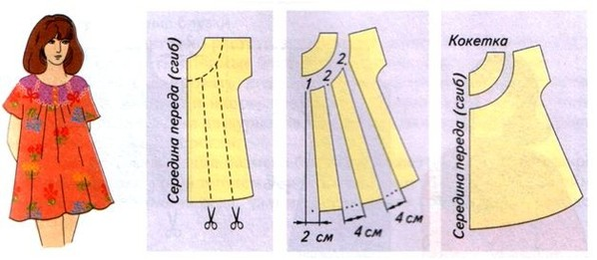

Моделирование халата
Для лучшей посадки халата на фигуре нужно внести некоторые изменения в базовую выкройку: опустить линию плеча на 2-3 см (рис. а). Для того чтобы полы изделия не расходились, по низу изделия откладывают 1-2 см и полученную точку соединяют с горловиной. От линии середины переда откладывают 3-4 см — это борт, необходимый для запаха. Затем откладывают 7-8 см — получают подборт (рис. б).
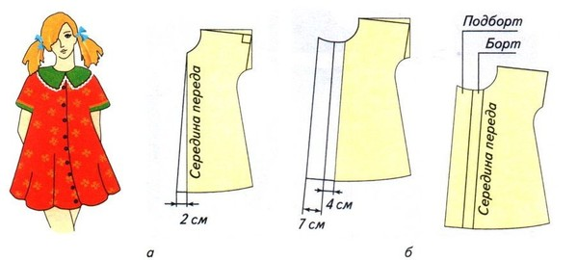

Моделирование ветровки
На выкройке переда плечевого изделия удлиняют рукав и расширяют пройму для обеспечения свободы движения. Нижнюю часть отрезают до желаемой длины модели (рис.)
